МИНИСТЕРСТВО ОБРАЗОВАНИЯ РЕСПУБЛИКИ БЕЛАРУСЬ

УЧРЕЖДЕНИЕ ОБРАЗОВАНИЯ

«БРЕСТСКИЙ ГОСУДАРСТВЕННЫЙ ТЕХНИЧЕСКИЙ УНИВЕРСИТЕТ»

ФАКУЛЬТЕТ ИНФОРМАЦИОННО-ЭЛЕКТРОННЫХ СИСТЕМ

КАФЕДРА ИНТЕЛЛЕКТУАЛЬНЫХ ИНФОРМАЦИОННЫХ ТЕХНОЛОГИЙ

КУРСОВОЙ ПРОЕКТ

по дисциплине: «Веб-технологии»

на тему: «Сервис для обучения словам с карточками и интервальным повторением»

КП.АС64.220022-05 81-00

Листов: 30

Выполнил:  
студент 4 курса

группы АС-64

Ровнейко З. С.

Руководитель:

Старший преподаватель

кафедры ИИТ

Несюк А. Н.

Брест 2025

Содержание

Реферат 4

Введение 5

1. Постановка задачи 7

1.1 Исходные данные 7

1.2 Функциональные требования 7

1.3 Нефункциональные требования 8

1.4 Ограничения и допущения 9

1.5 Чеклист приёмки MVP 9

2. Разработка алгоритмов 10

2.1 Описание сущностей и связей 10

2.2 Алгоритм формирования каталога колод 11

2.3 Алгоритм проверки прав доступа к колоде 12

2.4 Алгоритм сохранения результата теста 12

2.5 Алгоритм вычисления общей статистики пользователя 13

2.6 Алгоритм обновления рейтинга колоды 13

2.7 Схема аутентификации на основе JWT 14

3. Разработка программы 15

3.1 Архитектура системы 15

3.2 Выбранный технологический стек и его обоснование 17

3.3 Описание модулей серверной части 18

3.4 Описание структуры клиентской части 19

3.5 API-спецификация 26

3.6 Модель данных 28

3.7 Конфигурация окружения и инструкция по запуску 30

Заключение 31

Список использованных источников 33

ПРИЛОЖЕНИЕ А

# **Реферат**

Данная работа посвящена разработке веб-сервиса для обучения словам с использованием карточек и системы интервального повторения. Проект реализован в виде полнофункционального веб-приложения с использованием современного технологического стека: FastAPI на стороне сервера, React с TypeScript на клиентской стороне и SQLite в качестве системы управления базой данных.

В работе представлена архитектура клиент-серверного приложения, описаны основные сущности данных и их взаимосвязи, реализованы алгоритмы работы с карточками, колодами и системой тестирования. Особое внимание уделено вопросам аутентификации пользователей на основе JWT-токенов, разграничению прав доступа между обычными пользователями и администраторами, а также организации API в соответствии с принципами REST.

Система предоставляет возможность создания и управления карточками со словами, формирования тематических колод, прохождения тестов с сохранением результатов и просмотра статистики обучения. Реализована функциональность добавления колод в личную коллекцию пользователя, оценивания колод и отслеживания прогресса изучения материала.

Работа включает постановку задачи с описанием функциональных и нефункциональных требований, разработку алгоритмов обработки данных и формирования ленты контента, детальное описание программной реализации с анализом модулей серверной и клиентской частей, а также спецификацию API-интерфейсов.

Ключевые слова: веб-приложение, интервальное повторение, карточки для обучения, FastAPI, React, TypeScript, REST API, JWT-аутентификация, SQLite, клиент-серверная архитектура.

# **Введение**

В современном мире изучение иностранных языков и расширение словарного запаса являются важными составляющими профессионального и личностного развития. Традиционные методы обучения с использованием бумажных карточек постепенно уступают место цифровым решениям, которые предоставляют более гибкие возможности для организации учебного процесса [1]. Одним из наиболее эффективных подходов к запоминанию информации является метод интервального повторения, основанный на психологических исследованиях кривой забывания Эббингауза [2].

Актуальность разработки веб-сервиса для обучения с карточками обусловлена необходимостью предоставления пользователям удобного инструмента для самостоятельного изучения языков с возможностью отслеживания прогресса и автоматизации процесса повторения материала. Существующие решения часто имеют избыточную функциональность или требуют значительных финансовых затрат, что ограничивает их доступность для широкой аудитории.

Цель работы — разработать функциональное веб-приложение для обучения словам с использованием карточек и системы тестирования, обеспечивающее хранение данных пользователей, управление контентом и отслеживание результатов обучения.

Задачи работы:

1. Провести анализ предметной области и сформулировать функциональные и нефункциональные требования к системе.

2. Спроектировать модель данных с определением основных сущностей и связей между ними.

3. Разработать алгоритмы создания и управления карточками, колодами и тестированием пользователей.

4. Реализовать серверную часть приложения с использованием FastAPI и SQLite для обработки запросов и хранения данных.

5. Создать клиентскую часть на основе React и TypeScript с интуитивно понятным пользовательским интерфейсом.

6. Обеспечить безопасность приложения путём внедрения аутентификации на основе JWT-токенов и разграничения прав доступа.

7. Провести тестирование основных функций системы и подготовить инструкцию по развёртыванию.

Описание варианта проекта: разрабатываемая система представляет собой сервис для обучения словам с карточками и интервальным повторением. В рамках минимально жизнеспособного продукта реализованы функции работы со словарями, карточками, интервальными повторениями и тестами. Основные API-эндпоинты включают /decks, /cards, /reviews, /tests. Ключевые сущности данных — Deck, Card, Review, Test, User. Критерием приёмки MVP является наличие статистики по результатам обучения.

Структура работы включает постановку задачи с описанием требований и ограничений, раздел разработки алгоритмов обработки данных, описание программной реализации с детализацией архитектуры и используемых технологий, а также заключение с анализом достигнутых результатов.

# **1. Постановка задачи**

## **1.1 Исходные данные**

Исходными данными для разработки системы являются требования к функциональности веб-сервиса для обучения словам. Система должна оперировать следующими основными сущностями данных: пользователи, карточки со словами, колоды карточек, результаты тестирования и оценки колод. Каждая карточка содержит слово на изучаемом языке и его перевод или транслитерацию, а также опциональные примеры использования и теги для категоризации. Колоды представляют собой тематические наборы карточек, которые пользователи могут создавать самостоятельно или добавлять в свою коллекцию из общего каталога.

Формат данных определяется моделями, используемыми в API: пользователь характеризуется уникальным идентификатором, адресом электронной почты, именем и ролью в системе; карточка содержит текст лицевой и обратной сторон, примеры и список тегов; колода включает название, описание, средний рейтинг и количество оценок; результат теста фиксирует количество правильных ответов из общего числа вопросов и процент успешности.

Схема данных представлена семью таблицами базы данных: User для хранения информации о пользователях, Card для карточек, Deck для колод, DeckCard для связи многие-ко-многим между колодами и карточками, UserDeck для коллекции колод пользователя, Review для оценок колод и Test для результатов тестирования. Связи между таблицами обеспечивают целостность данных через внешние ключи с каскадным удалением зависимых записей.

## **1.2 Функциональные требования**

Система должна обеспечивать выполнение следующих функциональных требований, сгруппированных по категориям:

Управление пользователями. Система предоставляет возможность регистрации новых пользователей с указанием адреса электронной почты, имени и пароля. Пароли хранятся в зашифрованном виде с использованием алгоритма bcrypt. Реализована аутентификация пользователей с выдачей JWT-токена, который используется для авторизации последующих запросов. Поддерживаются две роли пользователей: обычный пользователь и администратор, причём администраторы имеют расширенные права для управления контентом других пользователей.

Работа с карточками. Пользователи могут создавать новые карточки с указанием слова, перевода, примеров использования и тегов. Реализованы функции редактирования и удаления карточек, причём обычные пользователи имеют доступ только к своим карточкам, а администраторы — ко всем. Карточки можно просматривать в виде списка с фильтрацией по принадлежности пользователю.

Управление колодами. Система позволяет создавать колоды с выбором карточек из доступных, добавлять и удалять карточки в существующих колодах. Реализован просмотр каталога всех колод с возможностью поиска по названию и описанию. Для детального просмотра колоды предоставляется информация о всех входящих в неё карточках, среднем рейтинге и количестве оценок. Пользователи могут добавлять понравившиеся колоды в свою личную коллекцию и удалять их оттуда.

Тестирование и статистика. Предоставляется функциональность прохождения тестов по картам из выбранной колоды с сохранением результатов в базе данных. Результат теста включает количество правильных ответов, общее количество вопросов и процент успешности. Реализован просмотр истории пройденных тестов с фильтрацией по колоде и пагинацией. Пользователь может просмотреть общую статистику обучения, включающую суммарное количество правильных и неправильных ответов, общую точность и количество колод в коллекции.

Оценка колод. После прохождения хотя бы одного теста пользователь может поставить оценку колоде по пятибалльной шкале. Оценки учитываются при вычислении среднего рейтинга колоды, который доступен для просмотра всем пользователям. Система позволяет изменять ранее выставленную оценку.

## **1.3 Нефункциональные требования**

Производительность. Система должна обеспечивать обработку запросов пользователей с минимальной задержкой при типовых операциях чтения и записи данных. Использование SQLite в качестве базы данных позволяет достичь приемлемой производительности для прототипа и учебных целей, однако в производственной среде рекомендуется миграция на клиент-серверную СУБД.

Безопасность. Реализована защита данных пользователей путём хеширования паролей с использованием библиотеки bcrypt и генерации криптографически стойких солей [3]. Аутентификация выполняется на основе JWT-токенов, передаваемых в заголовке Authorization. Настроена политика CORS для ограничения доступа к API с недоверенных источников. Валидация входных данных осуществляется на основе моделей Pydantic с проверкой форматов и ограничений на длину строк.

Масштабируемость. Архитектура приложения построена по принципу разделения клиентской и серверной частей, что облегчает независимое масштабирование компонентов. Серверная часть реализована как REST API, что позволяет в будущем разрабатывать альтернативные клиентские приложения для различных платформ.

Удобство использования. Пользовательский интерфейс построен с применением современных подходов к проектированию интерфейсов, обеспечивая интуитивную навигацию между разделами приложения. Использование библиотеки React позволяет создавать отзывчивые компоненты с плавными переходами состояний.

## **1.4 Ограничения и допущения**

В рамках текущей реализации приняты следующие ограничения и допущения. Использование SQLite в качестве СУБД обусловлено простотой развёртывания и отсутствием необходимости в отдельном сервере базы данных, однако это решение имеет ограничения по параллелизму операций записи и не подходит для высоконагруженных систем. Система не реализует автоматическое планирование повторений карточек на основе алгоритмов интервального повторения — пользователь самостоятельно выбирает время для прохождения тестов. Отсутствует функциональность совместной работы над колодами и обмена карточками между пользователями в реальном времени. Система не предоставляет многоязычного интерфейса и ориентирована на русскоязычных пользователей.

## **1.5 Чеклист приёмки MVP**

Для подтверждения готовности минимально жизнеспособного продукта должны быть выполнены следующие критерии:

1. Реализованы API-эндпоинты для регистрации, аутентификации и получения профиля пользователя.

2. Реализованы CRUD-операции для карточек с проверкой прав доступа.

3. Реализованы операции создания колод, добавления карточек в колоды, просмотра каталога и детальной информации о колоде.

4. Реализована функциональность добавления колод в личную коллекцию пользователя и удаления из неё.

5. Реализовано сохранение результатов тестов с привязкой к пользователю и колоде.

6. Реализован просмотр истории тестов с фильтрацией и пагинацией.

7. Реализовано отображение общей статистики пользователя по всем пройденным тестам.

8. Реализована функциональность оценки колод по пятибалльной шкале с обновлением среднего рейтинга.

9. Клиентское приложение предоставляет пользовательский интерфейс для всех перечисленных операций.

10. Подготовлена документация по запуску и использованию системы.

# **2. Разработка алгоритмов**

## **2.1 Описание сущностей и связей**

Модель данных системы построена на семи основных сущностях, обеспечивающих хранение информации о пользователях, контенте и результатах обучения.

Сущность User представляет зарегистрированного пользователя системы. Таблица содержит следующие атрибуты: уникальный идентификатор, адрес электронной почты, имя пользователя, хешированный пароль, роль в системе и временную метку регистрации. Адрес электронной почты должен быть уникальным в пределах системы и проходить валидацию формата. Роль определяет уровень доступа к функциям системы и может принимать значения «пользователь» или «администратор».

Сущность Card хранит информацию об отдельной карточке для обучения. Атрибуты включают идентификатор, слово на изучаемом языке, транслитерацию или перевод, примеры использования, строку с тегами через запятую, идентификатор создателя и время создания. Связь с таблицей User обеспечивает определение владельца карточки.

Сущность Deck представляет колоду карточек. Содержит идентификатор, название, описание, идентификатор создателя, средний рейтинг, количество оценок и время создания. Средний рейтинг и количество оценок вычисляются автоматически при добавлении или изменении оценок пользователей.

Связующая таблица DeckCard реализует отношение многие-ко-многим между колодами и карточками. Одна карточка может входить в несколько колод, а одна колода содержит множество карточек. Таблица включает идентификаторы колоды и карточки, а также временную метку добавления. Уникальность пары обеспечивается составным ограничением.

Таблица UserDeck связывает пользователей с колодами, которые они добавили в свою коллекцию. Содержит идентификаторы пользователя и колоды, флаг избранного и время добавления. Эта связь позволяет пользователю формировать личную библиотеку колод для обучения.

Сущность Review хранит оценки колод, выставленные пользователями. Атрибуты: идентификатор оценки, идентификаторы колоды и пользователя, числовая оценка от одного до пяти, временная метка. Один пользователь может оценить колоду только один раз, что обеспечивается уникальным ограничением на пару идентификаторов.

Сущность Test фиксирует результаты прохождения тестов. Включает идентификатор, идентификаторы пользователя и колоды, количество правильных ответов, общее количество вопросов и время прохождения. На основе этих данных вычисляется процент успешности.

Диаграмма сущностей и связей представлена на рисунке 2.1.

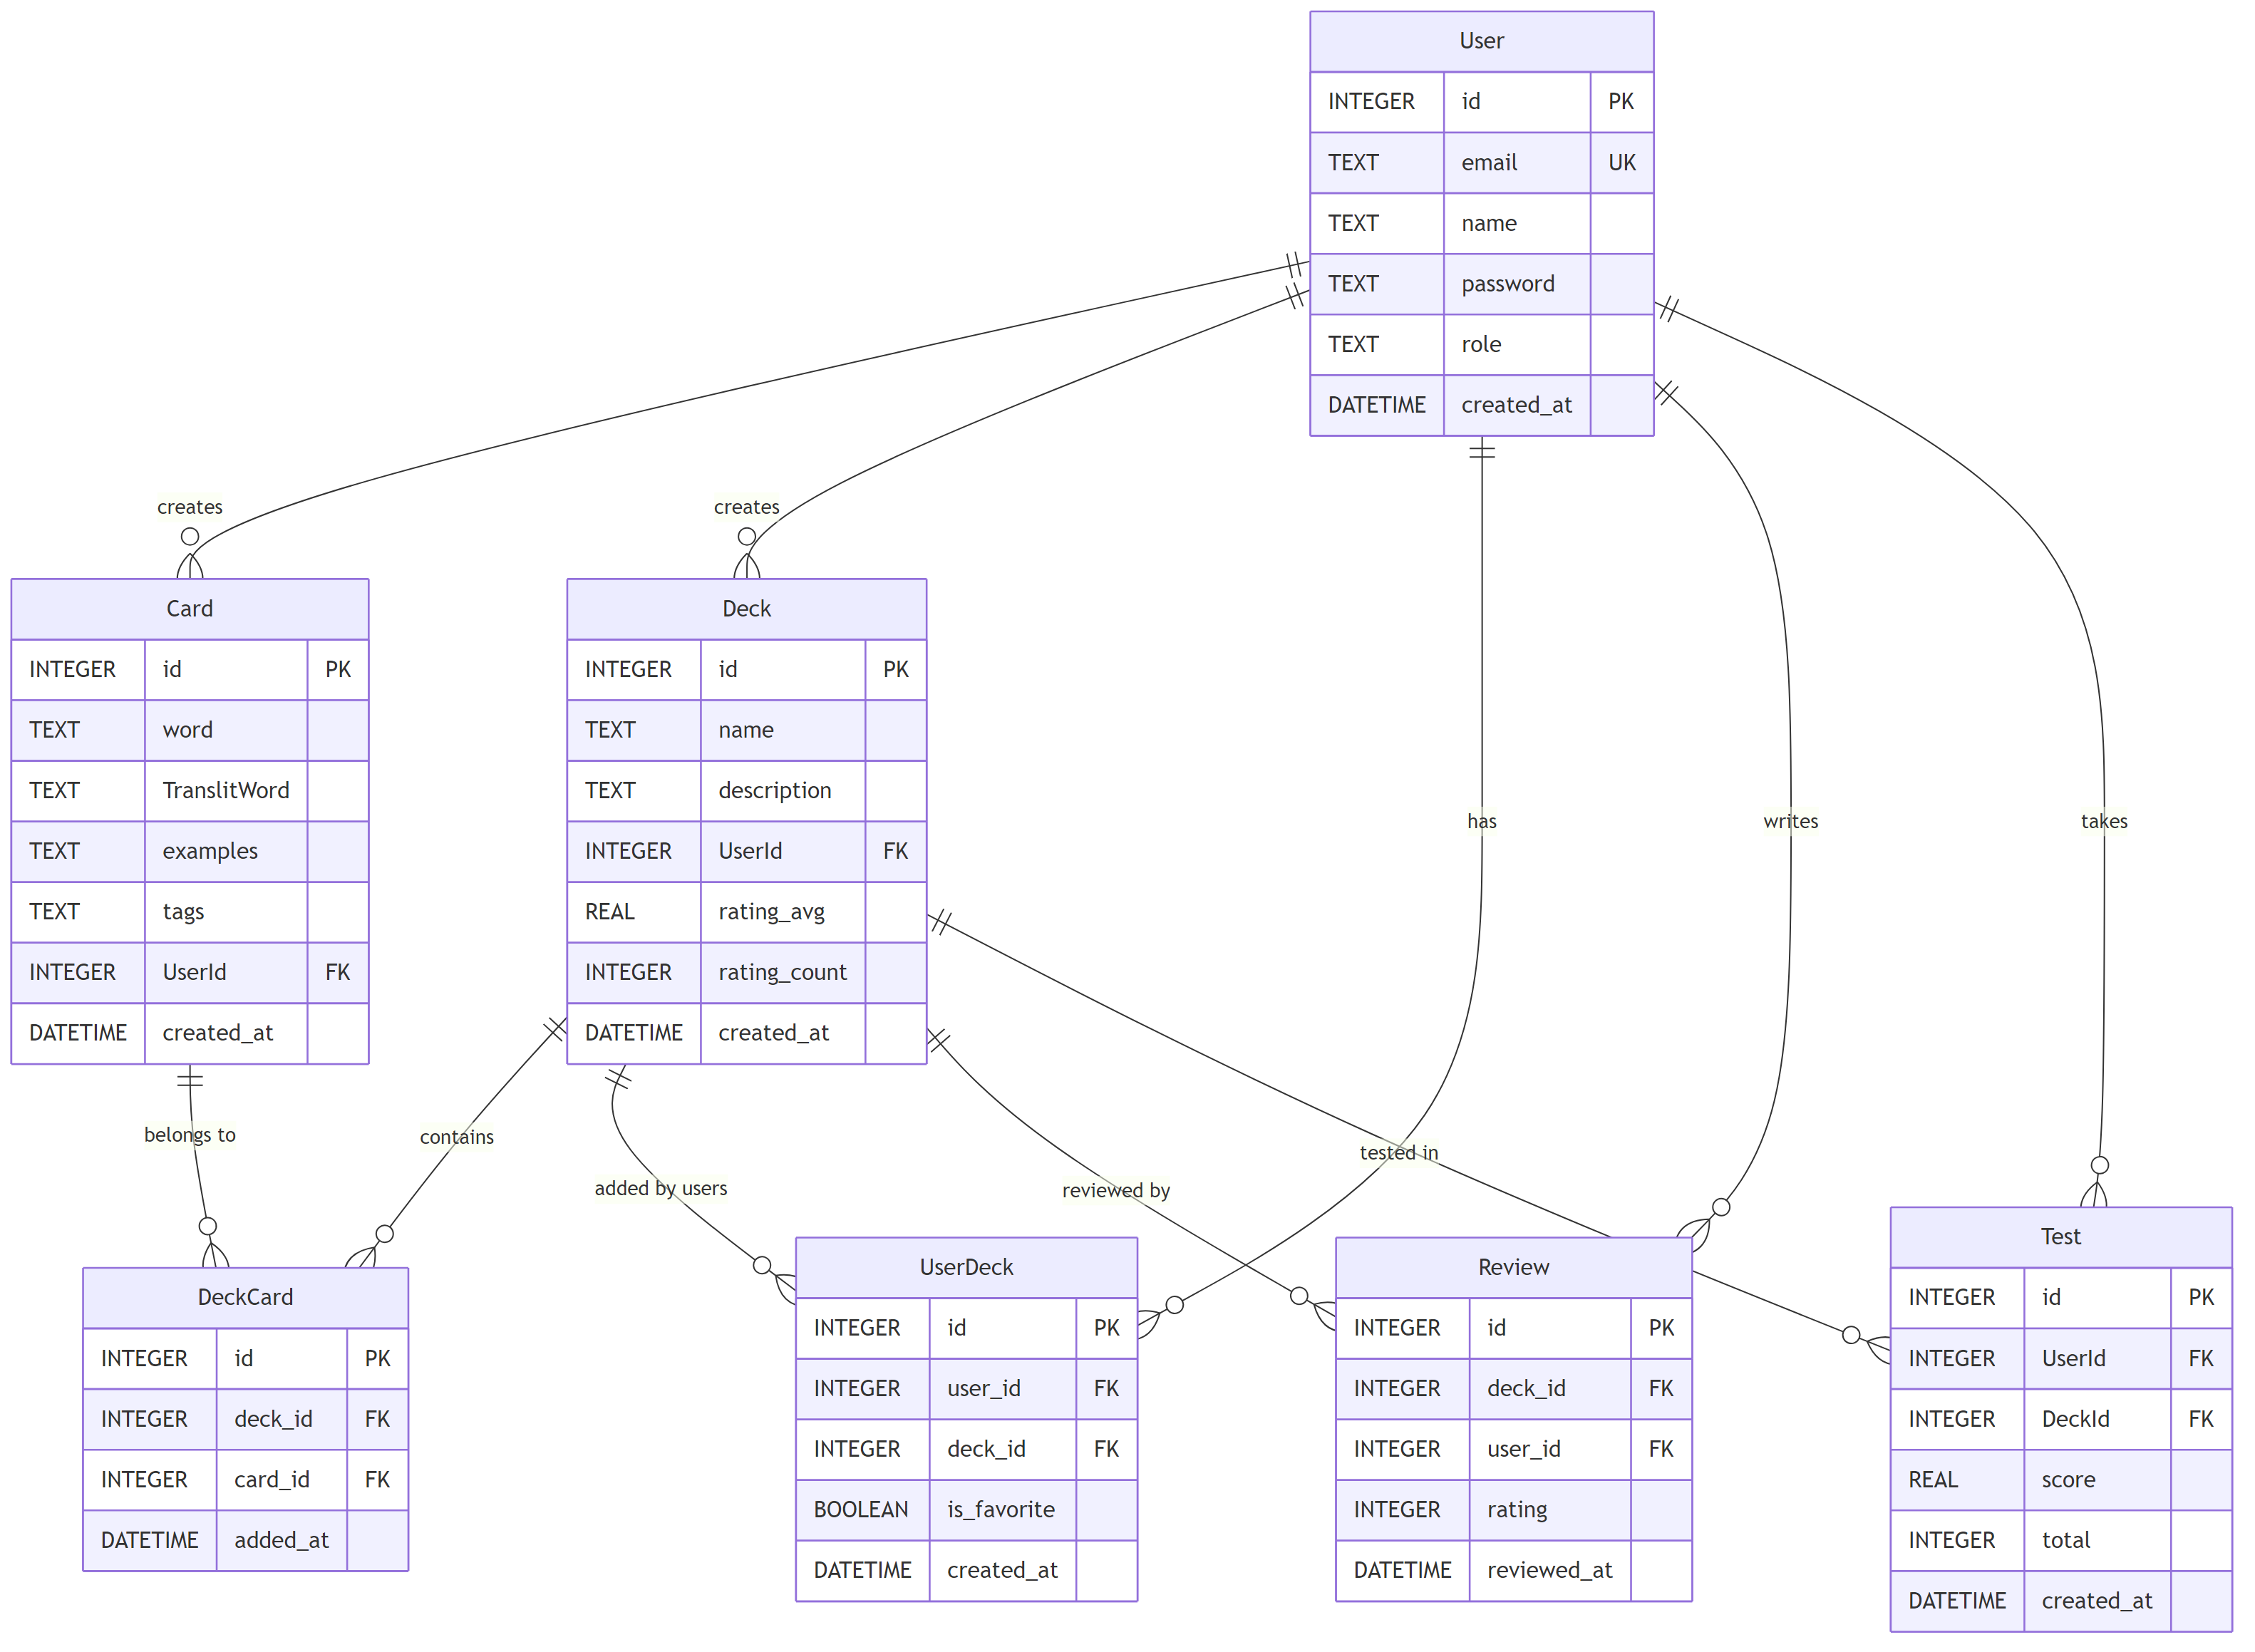

Рисунок 2.1 – Диаграмма сущностей и связей

Как видно из рисунка 2.1, центральной сущностью является User, от которой исходят связи к карточкам, колодам, тестам и оценкам. Это отражает тот факт, что каждый контент и каждое действие в системе привязано к конкретному пользователю.

## **2.2 Алгоритм формирования каталога колод**

Формирование каталога колод выполняется при запросе пользователя к списку доступных колод. Алгоритм включает следующие шаги:

1. Получить параметры запроса: строку поиска и параметры пагинации.

2. Сформировать SQL-запрос к таблице Deck с выборкой всех колод.

3. Если задан параметр поиска, добавить условие фильтрации по вхождению строки в название или описание колоды.

4. Упорядочить результаты по времени создания в обратном порядке для отображения новых колод в начале списка.

5. Для каждой найденной колоды выполнить дополнительный запрос к таблице DeckCard с объединением Card для получения списка карточек.

6. Сформировать объекты ответа, включающие информацию о колоде и массив вложенных карточек.

7. Вернуть клиенту массив колод в формате JSON.

Данный подход обеспечивает гибкость поиска и позволяет клиентскому приложению отображать как базовую информацию о колодах, так и их содержимое без дополнительных запросов.

## **2.3 Алгоритм проверки прав доступа к колоде**

При попытке пользователя получить детальную информацию о колоде или выполнить операции с ней необходимо проверить права доступа. Алгоритм проверки включает следующие этапы:

1. Извлечь идентификатор колоды из параметров запроса.

2. Выполнить запрос к таблице Deck для получения информации о колоде по идентификатору.

3. Если колода не найдена, вернуть ошибку с кодом 404.

4. Получить идентификатор создателя колоды и роль текущего пользователя из токена аутентификации.

5. Если пользователь является создателем колоды или имеет роль администратора, предоставить доступ.

6. В противном случае выполнить запрос к таблице UserDeck для проверки наличия связи между пользователем и колодой.

7. Если связь существует, предоставить доступ, иначе вернуть ошибку с кодом 403.

Такой подход позволяет обеспечить гибкую систему прав доступа, при которой создатели контента и администраторы имеют полный доступ, а обычные пользователи — только к добавленным в коллекцию колодам.

## **2.4 Алгоритм сохранения результата теста**

При завершении теста результаты сохраняются в базе данных для последующего анализа и формирования статистики. Алгоритм выполняет следующие действия:

1. Получить от клиента данные о результате: идентификатор колоды, количество правильных ответов и общее количество вопросов.

2. Извлечь идентификатор пользователя из токена аутентификации.

3. Проверить, добавлена ли колода в коллекцию пользователя через запрос к таблице UserDeck.

4. Если колода не добавлена, вернуть ошибку с кодом 403 и сообщением о необходимости добавления колоды.

5. Выполнить вставку записи в таблицу Test с указанием идентификаторов пользователя и колоды, количества правильных ответов и общего количества вопросов.

6. Вычислить процент успешности как отношение правильных ответов к общему количеству.

7. Сформировать объект ответа с полной информацией о сохранённом тесте, включая автоматически присвоенный идентификатор.

8. Вернуть клиенту результат в формате JSON.

Данный алгоритм обеспечивает сохранение истории обучения пользователя и служит основой для расчёта статистических показателей.

## **2.5 Алгоритм вычисления общей статистики пользователя**

Общая статистика пользователя формируется на основе анализа всех пройденных тестов за весь период использования системы. Алгоритм включает следующие шаги:

1. Получить идентификатор пользователя из токена аутентификации.

2. Выполнить агрегирующий SQL-запрос к таблице Test с фильтрацией по идентификатору пользователя.

3. Вычислить суммарное количество правильных ответов как сумму значений поля score.

4. Вычислить общее количество вопросов как сумму значений поля total.

5. Рассчитать количество неправильных ответов как разность общего количества вопросов и правильных ответов.

6. Вычислить общую точность как процентное отношение правильных ответов к общему количеству вопросов.

7. Выполнить запрос к таблице UserDeck для подсчёта количества колод в коллекции пользователя.

8. Сформировать объект ответа, включающий все вычисленные показатели.

9. Вернуть клиенту статистику в формате JSON.

Использование агрегирующих функций SQL позволяет эффективно вычислять статистику без необходимости загрузки всех записей о тестах в память приложения.

## **2.6 Алгоритм обновления рейтинга колоды**

При выставлении или изменении оценки колоды необходимо пересчитать средний рейтинг. Алгоритм выполняет следующие действия:

1. Получить от клиента идентификатор колоды и числовое значение оценки от одного до пяти.

2. Извлечь идентификатор пользователя из токена аутентификации.

3. Проверить наличие колоды в коллекции пользователя и факт прохождения хотя бы одного теста.

4. Если условия не выполнены, вернуть соответствующую ошибку.

5. Выполнить запрос к таблице Review для проверки наличия ранее выставленной оценки от данного пользователя.

6. Если оценка существует, обновить её значение и временную метку, иначе вставить новую запись.

7. Выполнить агрегирующий запрос для вычисления среднего значения всех оценок колоды.

8. Подсчитать общее количество оценок.

9. Обновить поля rating_avg и rating_count в таблице Deck.

10. Сформировать и вернуть клиенту объект с информацией о сохранённой оценке.

Данный подход обеспечивает актуальность рейтинговых показателей и позволяет пользователям видеть общественную оценку качества колод.

## **2.7 Схема аутентификации на основе JWT**

Аутентификация пользователей в системе реализована с использованием JSON Web Token. Процесс аутентификации включает следующие этапы.

При регистрации пользователь отправляет данные о себе на сервер. Сервер проверяет уникальность адреса электронной почты, хеширует пароль с использованием bcrypt и сохраняет запись в таблицу User. После успешной регистрации генерируется JWT-токен, содержащий идентификатор пользователя, адрес электронной почты и роль. Токен подписывается секретным ключом сервера и возвращается клиенту вместе с информацией о пользователе.

При аутентификации пользователь передаёт адрес электронной почты и пароль. Сервер извлекает запись пользователя из базы данных, сравнивает хеши паролей, и при совпадении генерирует новый JWT-токен, который возвращается клиенту.

Клиентское приложение сохраняет полученный токен в локальном хранилище браузера. При каждом последующем запросе к защищённым API-эндпоинтам токен передаётся в заголовке Authorization в формате Bearer. Серверная часть извлекает токен из заголовка, проверяет его подпись и срок действия. При успешной проверке из токена извлекается идентификатор пользователя, который используется для авторизации запроса. Если токен недействителен или отсутствует, сервер возвращает ошибку с кодом 401.

Такая схема аутентификации обеспечивает безопасную передачу учётных данных и позволяет серверу оставаться stateless, не сохраняя информацию о сеансах пользователей [4].

# **3. Разработка программы**

## **3.1 Архитектура системы**

Разработанная система построена по классической трёхзвенной архитектуре клиент-сервер с явным разделением слоёв представления, бизнес-логики и данных. Архитектура системы показана на рисунке 3.1.

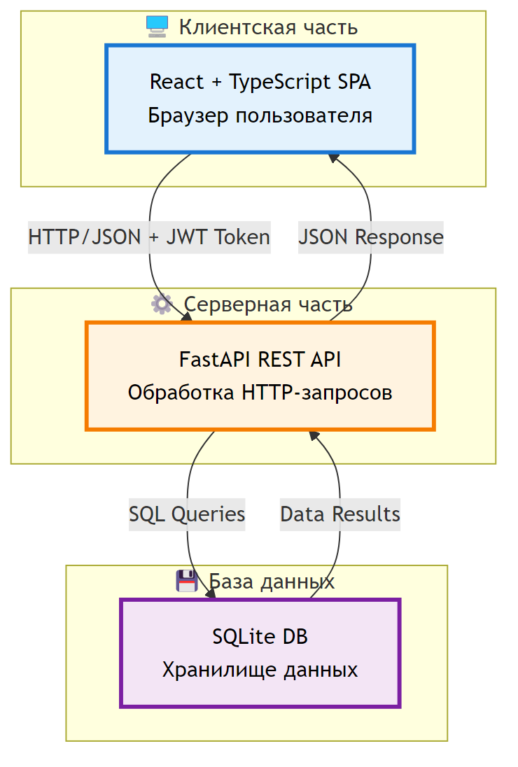

Рисунок 3.1 – Архитектура системы

Как видно из рисунка 3.1, клиентская часть представляет собой одностраничное приложение, выполняющееся в браузере пользователя и взаимодействующее с сервером исключительно через HTTP-запросы к REST API. Серверная часть обрабатывает входящие запросы, выполняет бизнес-логику и взаимодействует с базой данных через SQL-запросы. База данных хранит все данные приложения в структурированном виде.

Взаимодействие между компонентами осуществляется следующим образом. Клиентское приложение формирует HTTP-запросы к API-эндпоинтам, передавая необходимые параметры в заголовках, теле запроса или URL. Запросы к защищённым ресурсам содержат JWT-токен в заголовке Authorization. Сервер принимает запрос, проверяет токен аутентификации, извлекает параметры и выполняет соответствующую бизнес-логику. При необходимости выполняются запросы к базе данных для чтения или записи информации. Результат обработки формируется в виде JSON-объекта и возвращается клиенту с соответствующим HTTP-статусом. Клиент обрабатывает ответ и обновляет пользовательский интерфейс.

Преимуществами данной архитектуры являются независимость разработки и развёртывания клиентской и серверной частей, возможность использования различных клиентских приложений для одного API и упрощение масштабирования системы [5].

## **3.2 Выбранный технологический стек и его обоснование**

Для реализации серверной части выбран фреймворк FastAPI на языке Python. FastAPI обеспечивает высокую производительность обработки запросов благодаря асинхронной модели выполнения и автоматическую генерацию документации API в форматах OpenAPI и Swagger [6]. Встроенная поддержка валидации данных через Pydantic позволяет описывать модели данных в декларативном стиле с автоматической проверкой типов и ограничений. Использование аннотаций типов обеспечивает строгую типизацию и улучшает читаемость кода.

В качестве базы данных используется SQLite — встраиваемая СУБД, не требующая отдельного серверного процесса. SQLite подходит для прототипирования и небольших приложений благодаря простоте настройки и отсутствию зависимостей [7]. Для работы с базой данных применяется стандартная библиотека sqlite3, входящая в состав Python.

Для хеширования паролей используется библиотека bcrypt, реализующая криптографически стойкий алгоритм с автоматической генерацией соли. Генерация и проверка JWT-токенов выполняется библиотекой PyJWT. Поддержка CORS реализована встроенными средствами FastAPI через middleware.

Клиентская часть разработана с использованием библиотеки React версии 19, обеспечивающей эффективное управление состоянием компонентов и реактивное обновление пользовательского интерфейса. Использование TypeScript вместо JavaScript добавляет статическую типизацию, что снижает количество ошибок на этапе разработки и улучшает поддерживаемость кода [8].

Для маршрутизации применяется библиотека react-router-dom, позволяющая создавать многостраничную навигацию в рамках одностраничного приложения. Управление глобальным состоянием реализовано с помощью Zustand — лёгкой библиотеки состояния с минималистичным API. Стилизация выполнена с использованием Tailwind CSS — utility-first фреймворка, обеспечивающего быструю разработку адаптивных интерфейсов без написания пользовательских CSS-файлов.

Сборка клиентского приложения выполняется инструментом Vite, обеспечивающим быструю горячую перезагрузку модулей во время разработки и оптимизированную сборку для продакшена.

## **3.3 Описание модулей серверной части**

Серверная часть приложения состоит из нескольких модулей, каждый из которых выполняет определённую функцию.

Модуль main.py является точкой входа в приложение и содержит определение всех API-эндпоинтов. В начале модуля создаётся экземпляр приложения FastAPI с указанием заголовка для автоматически генерируемой документации. Настраивается middleware для поддержки CORS с разрешением запросов из любых источников, что необходимо для локальной разработки. Определяется функция lifespan, выполняющая инициализацию базы данных при запуске приложения.

Эндпоинты сгруппированы по функциональности. Группа аутентификации включает регистрацию пользователя, вход в систему и получение профиля текущего пользователя. При регистрации проверяется уникальность адреса электронной почты, пароль хешируется, запись сохраняется в базе данных, генерируется JWT-токен и возвращается клиенту вместе с данными пользователя. При входе проверяется существование пользователя с указанным адресом, сравниваются хеши паролей, и при успехе возвращается токен.

Группа управления карточками предоставляет операции создания, редактирования, удаления и получения списка карточек. При создании карточки теги объединяются в строку через запятую для хранения в базе данных. При редактировании проверяется принадлежность карточки пользователю или наличие прав администратора. При удалении выполняется та же проверка прав. Получение списка карточек фильтруется по пользователю для обычных пользователей и возвращает все карточки для администраторов.

Группа управления колодами включает создание колоды с возможностью указания начального набора карточек, удаление колоды, добавление и удаление карточек из существующей колоды, получение каталога всех колод с поддержкой поиска и получение детальной информации о конкретной колоде. При создании колоды проверяется принадлежность добавляемых карточек пользователю. При получении детальной информации выполняется проверка прав доступа согласно алгоритму, описанному в разделе 2.3.

Группа работы с коллекцией пользователя предоставляет операции добавления колоды в коллекцию, удаления из коллекции и получения списка колод в коллекции. Добавление колоды создаёт запись в таблице UserDeck с проверкой отсутствия дубликатов.

Группа тестирования включает сохранение результата теста и получение истории тестов с фильтрацией по колоде и пагинацией. Сохранение результата выполняет проверку наличия колоды в коллекции пользователя.

Группа статистики предоставляет эндпоинт получения общей статистики пользователя, вычисляемой согласно алгоритму из раздела 2.5.

Группа оценок колод включает выставление оценки с автоматическим обновлением среднего рейтинга и получение информации о рейтинге конкретной колоды.

Для защиты эндпоинтов используется зависимость get_current_user, которая извлекает токен из заголовка Authorization, проверяет его подпись и срок действия, извлекает идентификатор пользователя и загружает полную информацию о пользователе из базы данных. Для операций, требующих прав администратора, применяется дополнительная зависимость get_current_admin, проверяющая роль пользователя.

Модуль models.py содержит определения моделей данных с использованием Pydantic. Модели разделены на входные, используемые для валидации данных от клиента, и выходные, определяющие структуру ответов API. Для критичных полей заданы валидаторы, проверяющие формат адреса электронной почты, диапазоны числовых значений и соотношения между полями.

Модуль sqliteDB.py инкапсулирует логику работы с базой данных. Функция get_db создаёт новое подключение к базе данных для каждого запроса. Функция init_db выполняет создание всех необходимых таблиц при первом запуске приложения, используя конструкцию CREATE TABLE IF NOT EXISTS для идемпотентности операции. Определения таблиц включают первичные ключи, внешние ключи с каскадными операциями, уникальные ограничения и значения по умолчанию для временных меток.

Модуль utilities.py содержит вспомогательные функции для работы с паролями и токенами. Функция hash_password принимает строку пароля и возвращает хеш, созданный с использованием bcrypt. Функция verify_password сравнивает предоставленный пароль с хешем. Функция create_access_token создаёт JWT-токен с заданным payload и сроком действия. Функция verify_token проверяет подпись токена и извлекает payload.

## **3.4 Описание структуры клиентской части**

Клиентское приложение организовано по компонентному принципу с разделением на страницы, переиспользуемые компоненты и хранилища состояния.

Главный компонент App выполняет инициализацию приложения при загрузке страницы. Проверяется наличие токена в локальном хранилище браузера, и при его наличии отправляется запрос к эндпоинту профиля для получения информации о текущем пользователе. Результат сохраняется в глобальное хранилище состояния аутентификации. Компонент использует react-router-dom для определения маршрутизации и отображения соответствующих страниц.

Страница регистрации и входа представлены на рисунках 3.2 и 3.3 соответственно.

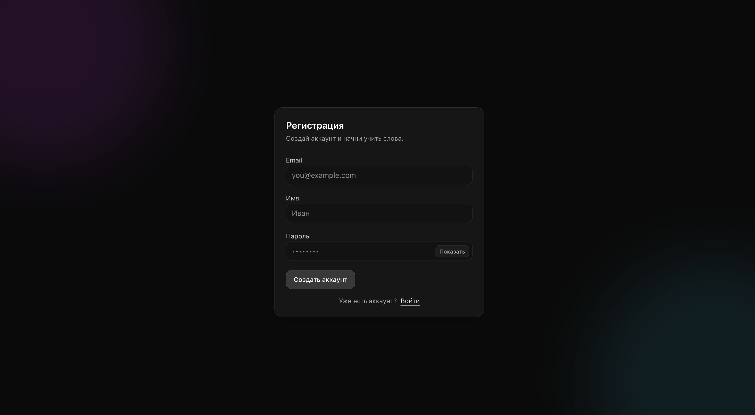

Рисунок 3.2 – Страница регистрации

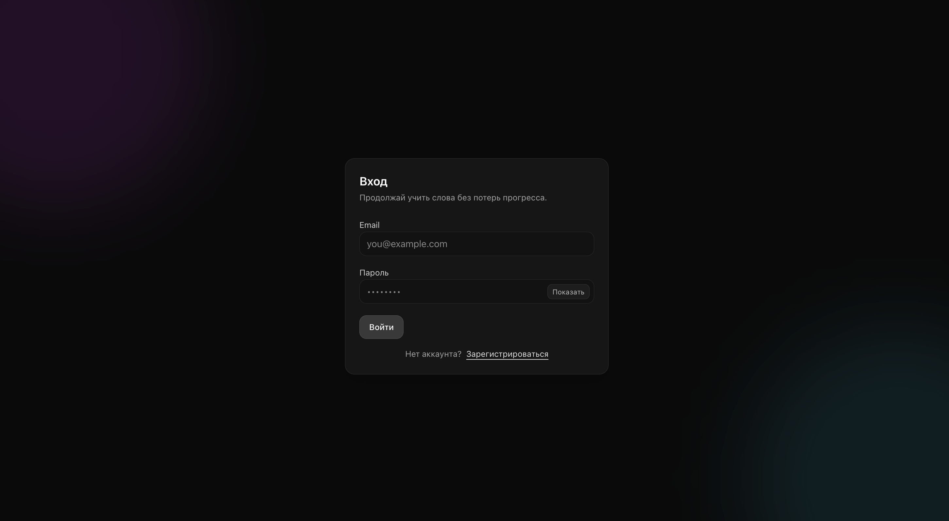

Рисунок 3.3 – Страница входа в систему

Согласно рисункам 3.2 и 3.3, страницы аутентификации содержат формы ввода учётных данных с валидацией на стороне клиента. При успешной аутентификации токен сохраняется в локальное хранилище, информация о пользователе записывается в состояние, и выполняется перенаправление на главную страницу.

Главная страница приложения отображает персонализированную информацию для пользователя. Интерфейс главной страницы показан на рисунке 3.4.

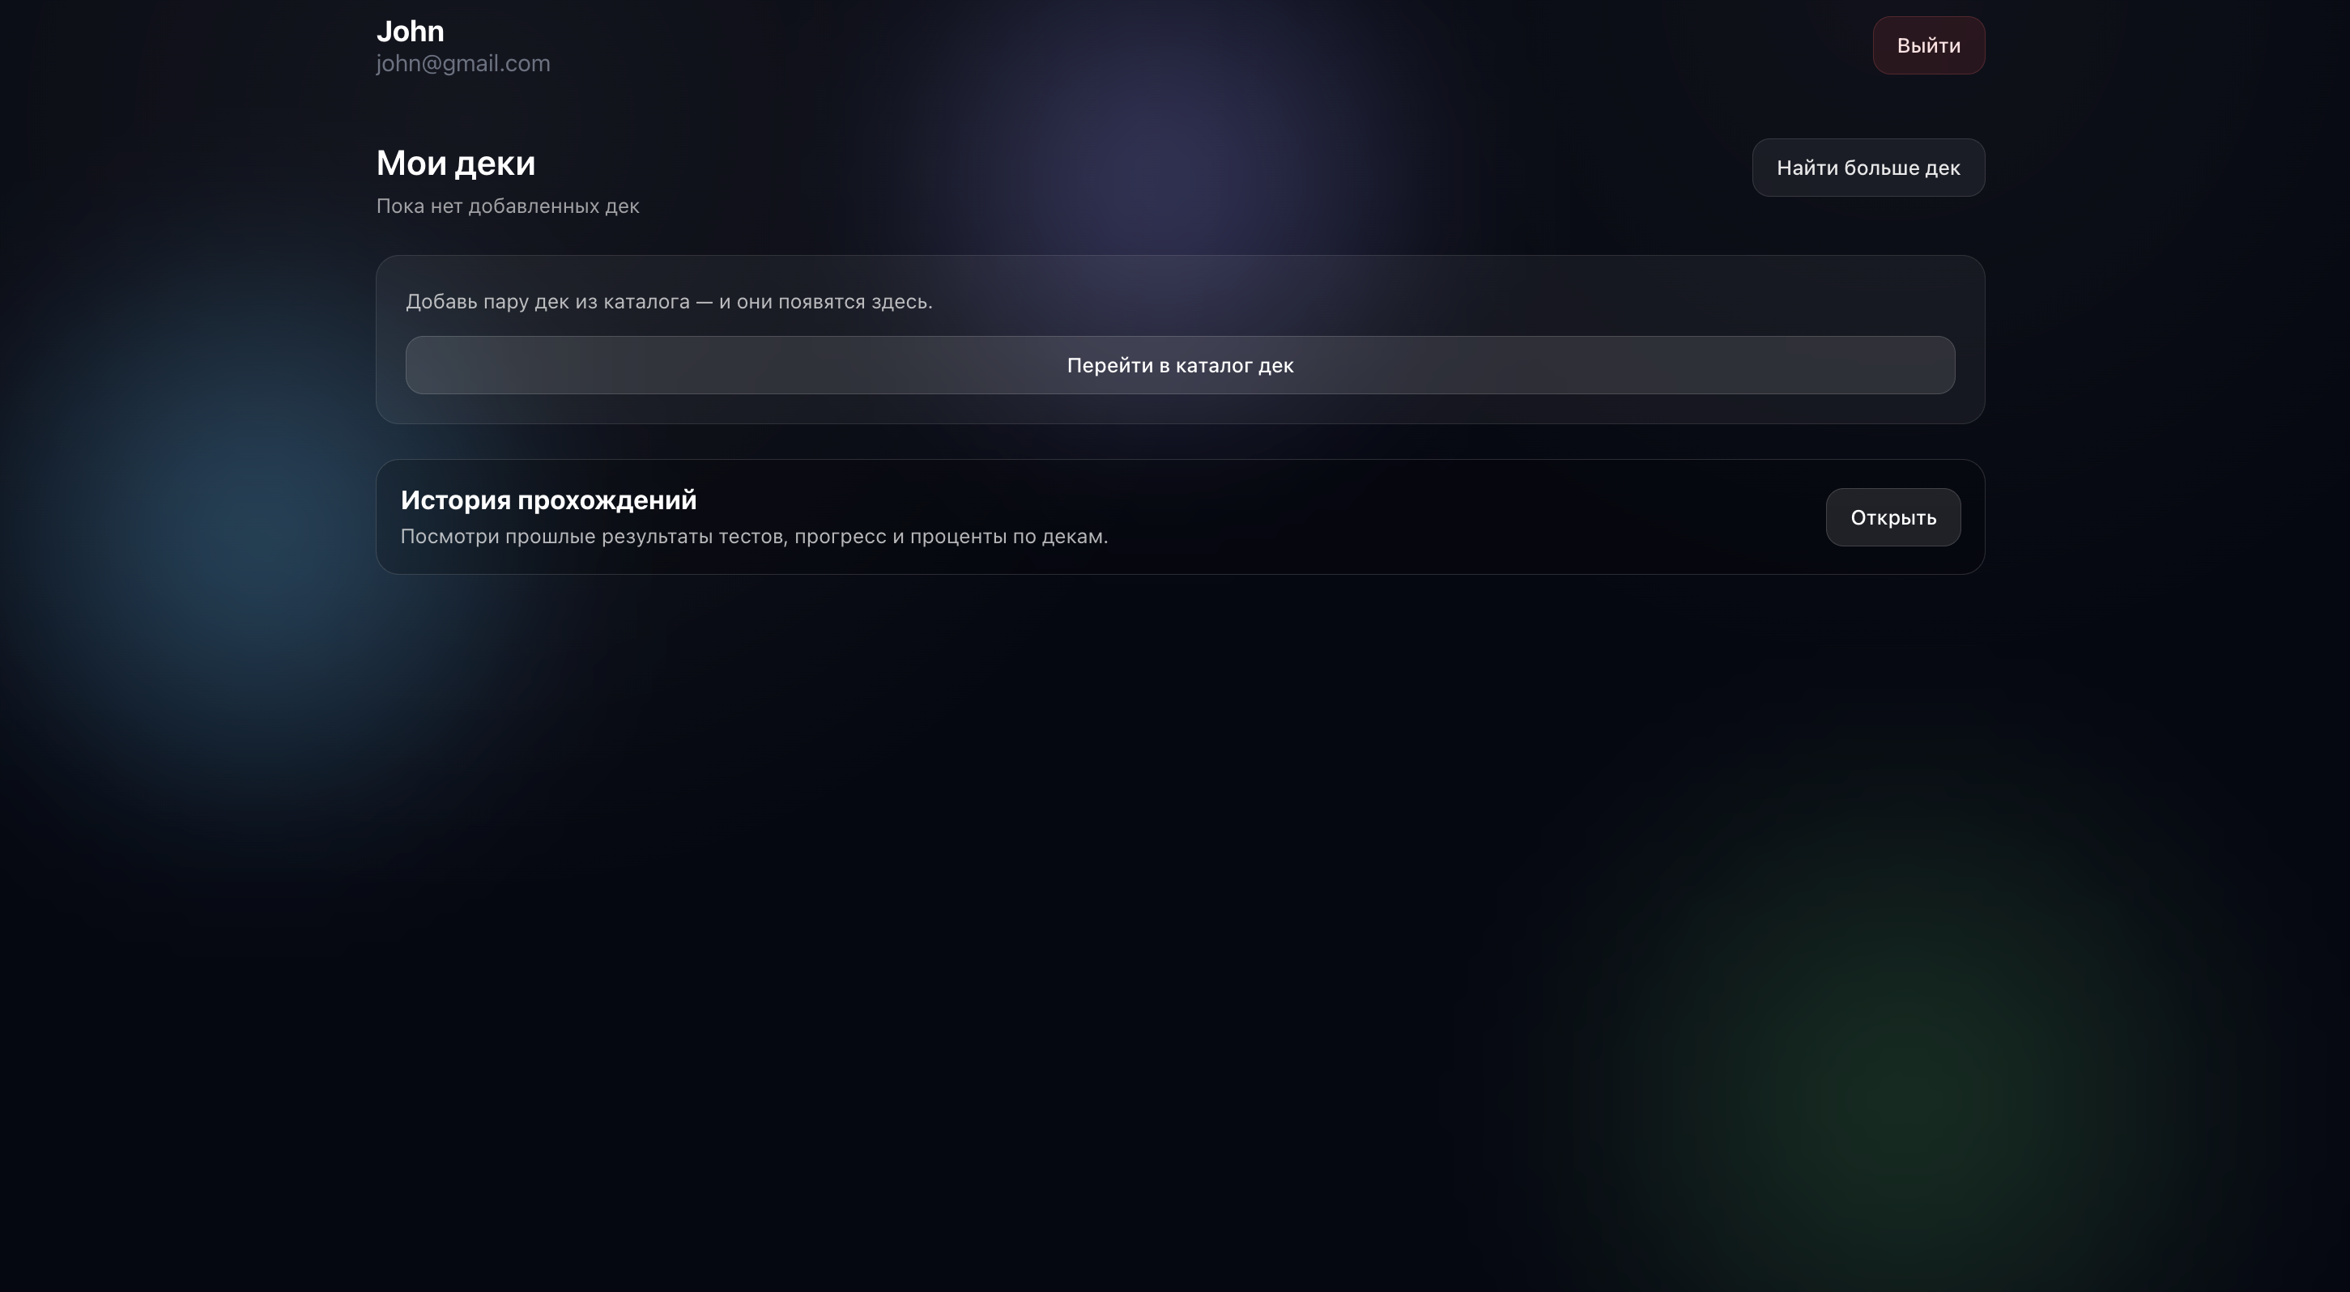

Рисунок 3.4 – Главная страница приложения

Как видно из рисунка 3.4, главная страница включает приветствие пользователя, блок статистики обучения и список колод в личной коллекции. Статистика отображает количество правильных и неправильных ответов, общую точность и количество колод. Для каждой колоды в коллекции показывается название, описание, рейтинг и кнопки для перехода к изучению или просмотру деталей.

Страница каталога колод предоставляет возможность просмотра всех доступных колод с функцией поиска. Интерфейс страницы представлен на рисунке 3.5.

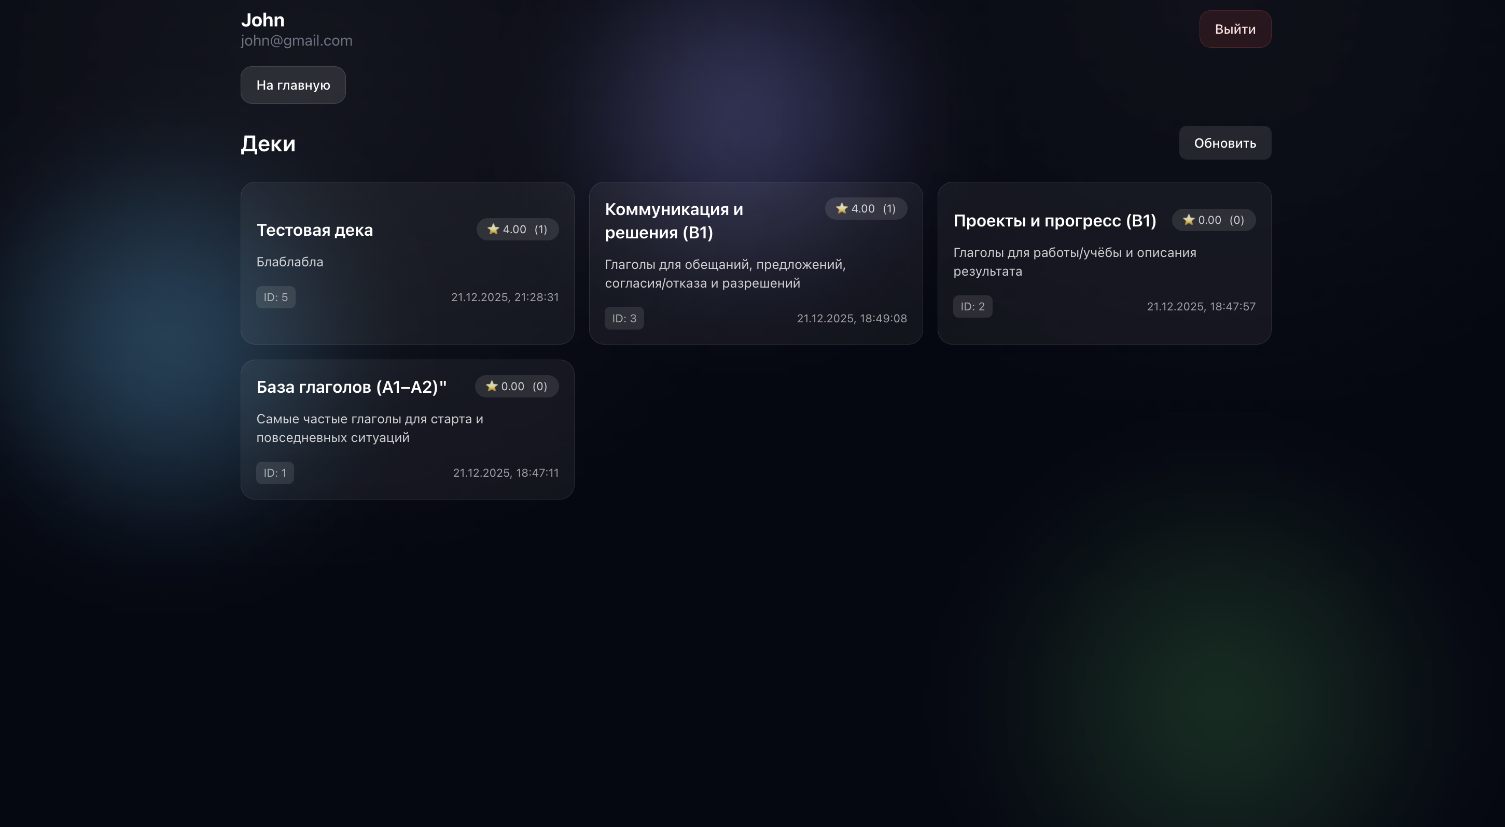

Рисунок 3.5 – Каталог колод

Согласно рисунку 3.5, пользователь может вводить поисковый запрос для фильтрации колод по названию или описанию. Каждая карточка колоды содержит кнопку добавления в коллекцию. После добавления колода становится доступной для изучения на главной странице.

Детальная страница колоды отображает полную информацию о колоде и список всех входящих в неё карточек. Пример интерфейса показан на рисунке 3.6.

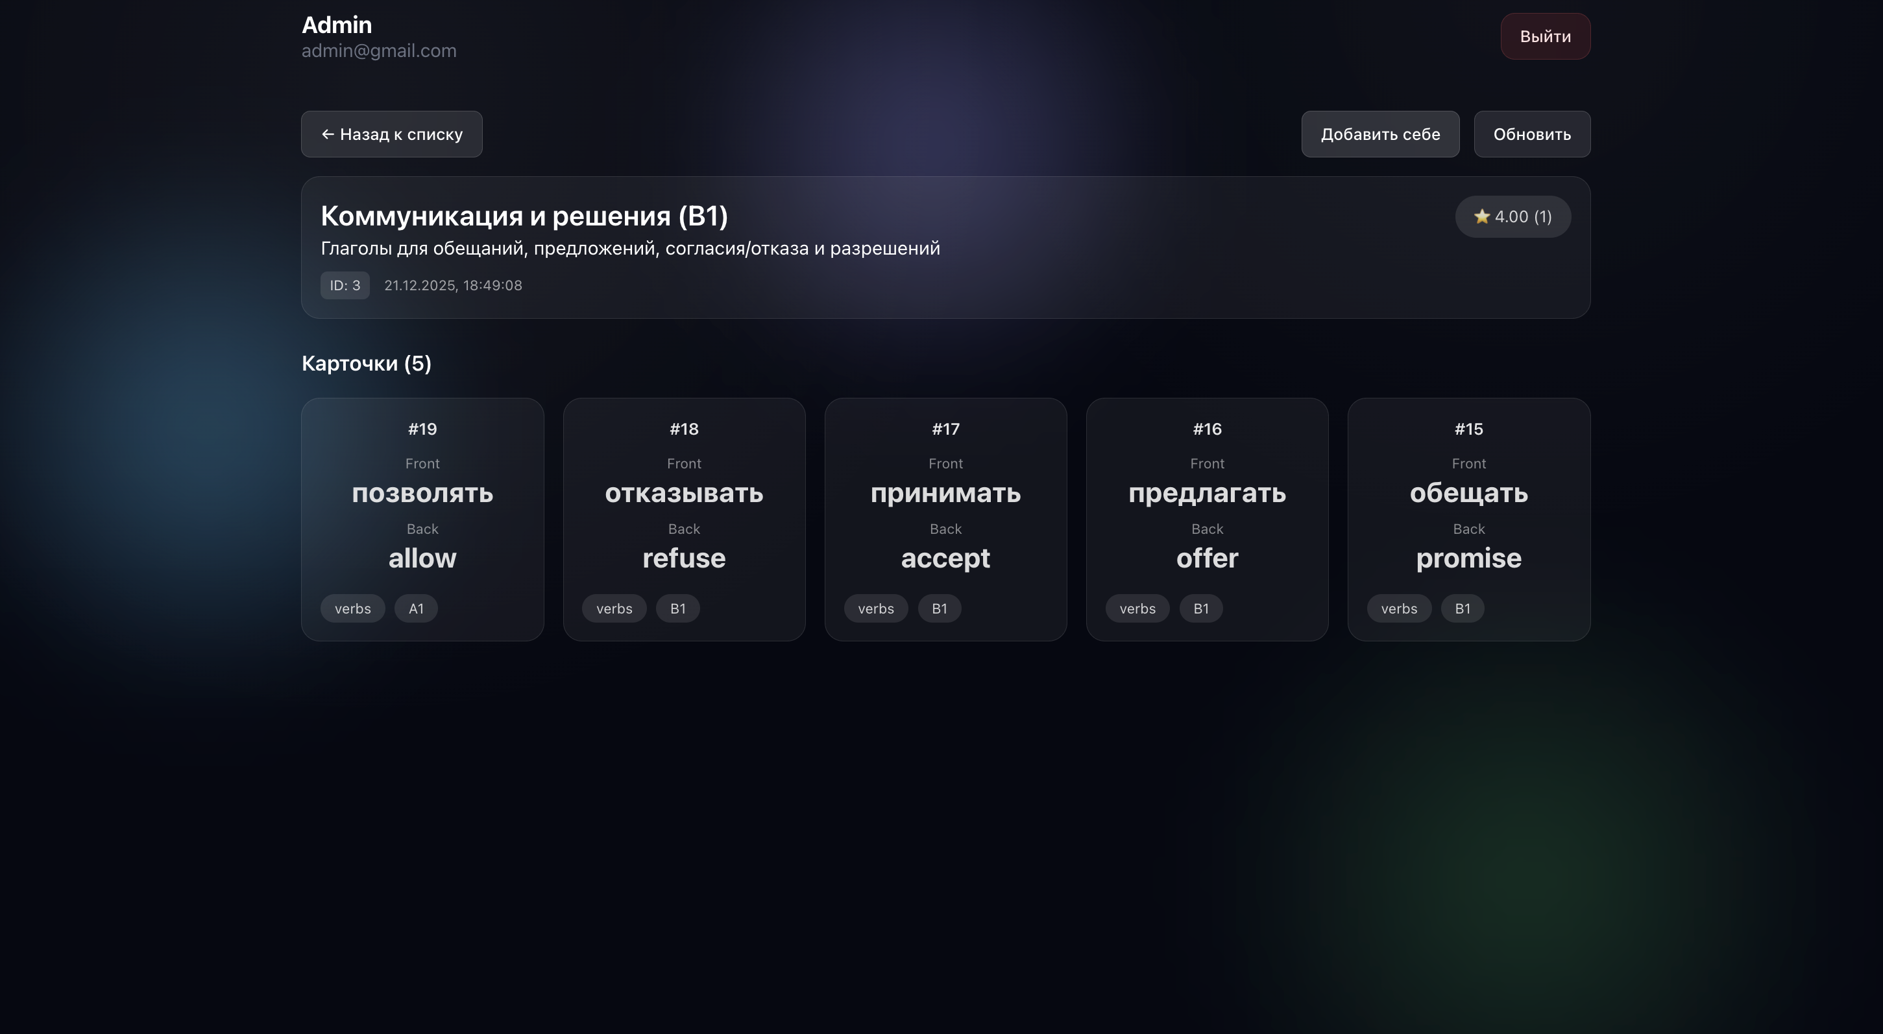

Рисунок 3.6 – Детальная страница колоды

Как видно из рисунка 3.6, страница отображает название колоды, описание, средний рейтинг и список карточек с их содержимым. Пользователь может начать изучение колоды, нажав соответствующую кнопку.

Страница практики реализует интерактивный процесс изучения карточек. Интерфейс показан на рисунке 3.7.

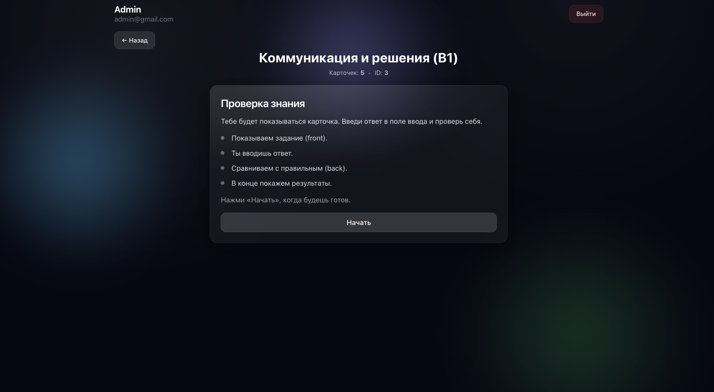

Рисунок 3.7 – Страница практики с карточками

Согласно рисунку 3.7, пользователю последовательно показываются карточки из выбранной колоды. Для каждой карточки отображается слово, и пользователь должен ввести перевод или выбрать правильный вариант. После ответа показывается правильность и происходит переход к следующей карточке. По завершении отображается результат с количеством правильных ответов и процентом успешности. Результат автоматически сохраняется в базу данных.

Страница истории тестов отображает все пройденные тесты пользователя. Интерфейс представлен на рисунке 3.8.

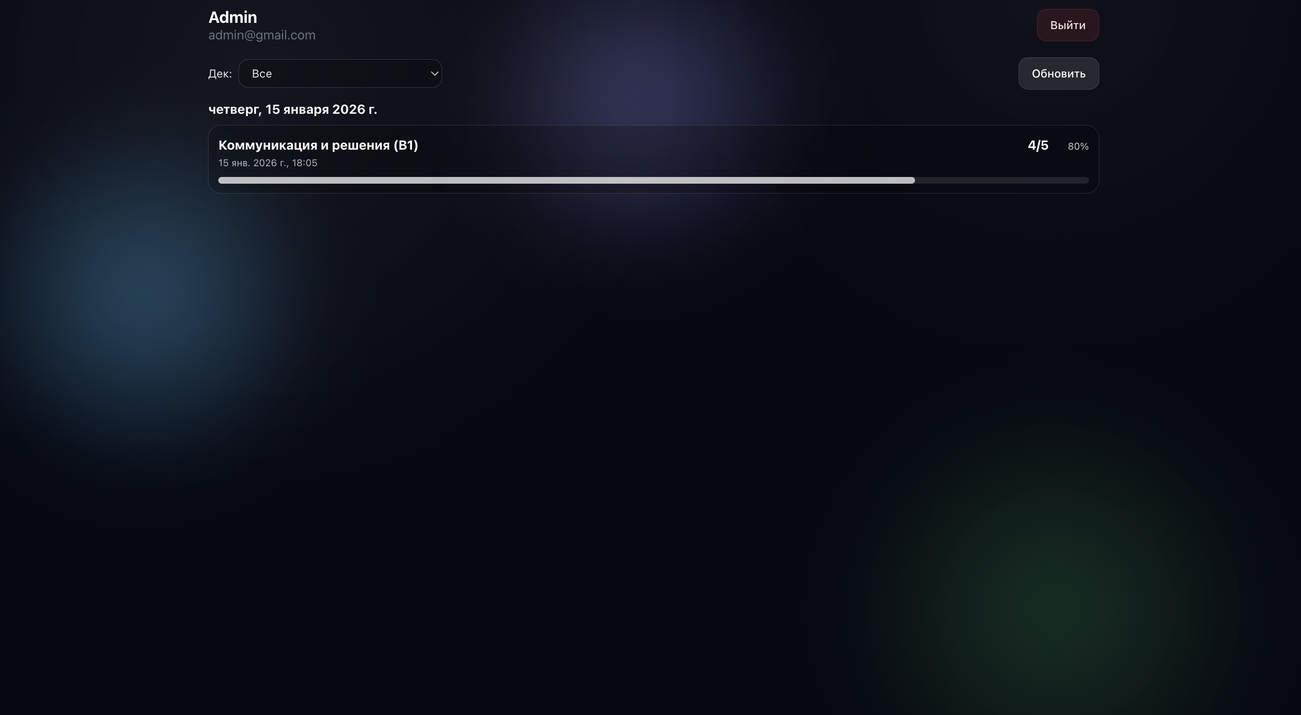

Рисунок 3.8 – История пройденных тестов

Как видно из рисунка 3.8, для каждого теста отображается название колоды, дата прохождения, количество правильных ответов и процент успешности. Список упорядочен по времени прохождения.

Для администраторов доступны дополнительные страницы управления контентом. Административная панель показана на рисунке 3.9.

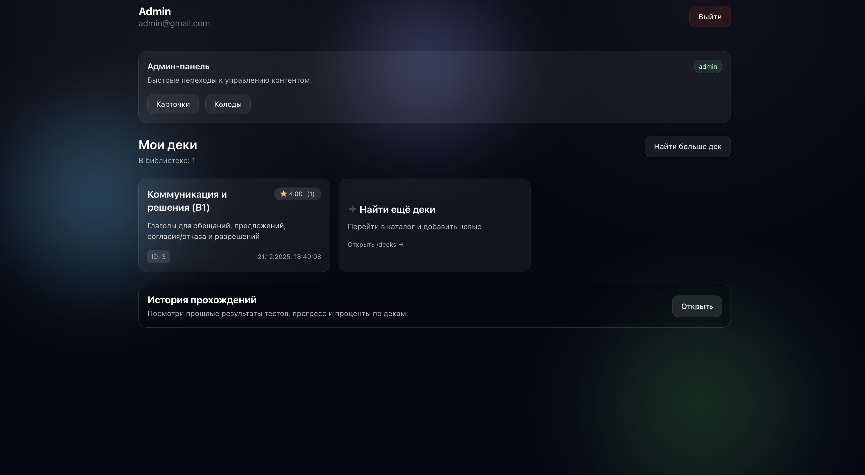

Рисунок 3.9 – Административная панель

Согласно рисунку 3.9, администратор может просматривать все карточки и колоды в системе, создавать новые, редактировать и удалять существующие независимо от их владельца.

Глобальное состояние приложения управляется через хранилище Zustand. Определено хранилище authStore для информации об аутентификации пользователя. Хранилище содержит данные текущего пользователя, флаги загрузки и инициализации, а также функции для их обновления. Использование централизованного хранилища избавляет от необходимости передавать данные пользователя через пропсы компонентов на всех уровнях вложенности.

Для взаимодействия с API создан модуль с функциями выполнения HTTP-запросов. Каждая функция инкапсулирует логику формирования запроса с необходимыми заголовками, обработку ответа и преобразование ошибок. Токен аутентификации извлекается из локального хранилища и автоматически добавляется к защищённым запросам.

Переиспользуемые компоненты пользовательского интерфейса включают кнопки, поля ввода, карточки, модальные окна и индикаторы загрузки. Все компоненты стилизованы с использованием классов Tailwind CSS и обеспечивают единообразный внешний вид приложения.

## **3.5 API-спецификация**

Спецификация API представлена в виде таблиц, описывающих эндпоинты, методы HTTP, параметры запросов, формат ответов и возможные ошибки.

Таблица 3.1 – Эндпоинты аутентификации

| Эндпоинт | Метод | Тело запроса | Ответ | Ошибки |
| --- | --- | --- | --- | --- |
| /register | POST | email, name, password, role | token, user_data | 400 — email занят |
| /login | POST | email, password | token, user_data | 400 — неверные данные |
| /profile | GET | — | id, email, name, role | 401 — токен недействителен |

Таблица 3.2 – Эндпоинты управления карточками

| Эндпоинт | Метод | Параметры | Ответ | Ошибки |
| --- | --- | --- | --- | --- |
| /cards | POST | front, back, examples, tags | Объект карточки | 401 — не авторизован |
| /cards | GET | — | Массив карточек | 401 — не авторизован |
| /cards/{id} | PUT | front, back, examples, tags | Объект карточки | 403 — не ваша карточка |
| /cards/{id} | DELETE | — | Сообщение об удалении | 403 — не ваша карточка |

Таблица 3.3 – Эндпоинты управления колодами

| Эндпоинт | Метод | Параметры | Ответ | Ошибки |
| --- | --- | --- | --- | --- |
| /decks | POST | title, description, card_ids | Объект колоды с карточками | 401 — не авторизован |
| /decks | GET | search (опционально) | Массив колод с карточками | 401 — не авторизован |
| /decks/{id} | GET | — | Объект колоды с карточками | 403 — нет доступа |
| /decks/{id} | DELETE | — | Сообщение об удалении | 403 — не ваша колода |
| /decks/{id}/cards | POST | card_ids | Количество добавленных | 403 — не ваша колода |
| /decks/{id}/cards/{card_id} | DELETE | — | Сообщение об удалении | 403 — не ваша колода |

Таблица 3.4 – Эндпоинты коллекции пользователя

| Эндпоинт | Метод | Параметры | Ответ | Ошибки |
| --- | --- | --- | --- | --- |
| /user-decks | POST | deck_id, is_favorite | Объект UserDeck | 400 — уже добавлена |
| /user-decks | GET | — | Массив колод пользователя | 401 — не авторизован |
| /user-decks/{deck_id} | DELETE | — | Сообщение об удалении | 404 — не найдена |

Таблица 3.5 – Эндпоинты тестирования и статистики

| Эндпоинт | Метод | Параметры | Ответ | Ошибки |
| --- | --- | --- | --- | --- |
| /tests | POST | deck_id, score, total | Объект теста с процентом | 403 — колода не добавлена |
| /tests/history | GET | deck_id, limit, offset | Массив тестов | 401 — не авторизован |
| /stats | GET | — | Общая статистика | 401 — не авторизован |

Таблица 3.6 – Эндпоинты оценок колод

| Эндпоинт | Метод | Параметры | Ответ | Ошибки |
| --- | --- | --- | --- | --- |
| /reviews | POST | deck_id, rating | Объект оценки | 400 — нет теста, 403 — не добавлена |
| /reviews/deck/{deck_id} | GET | — | Средний рейтинг, оценка пользователя | 403 — нет доступа |

Все защищённые эндпоинты требуют наличия токена в заголовке Authorization в формате Bearer. При отсутствии или недействительности токена возвращается ошибка с кодом 401.

## **3.6 Модель данных**

Модель данных реализована в виде таблиц SQLite со следующей структурой.

Таблица 3.7 – Структура таблицы User

| Поле | Тип | Ограничения | Описание |
| --- | --- | --- | --- |
| id | INTEGER | PRIMARY KEY AUTOINCREMENT | Уникальный идентификатор |
| email | TEXT | UNIQUE NOT NULL | Адрес электронной почты |
| name | TEXT | NOT NULL | Имя пользователя |
| password | TEXT | NOT NULL | Хешированный пароль |
| role | TEXT | NOT NULL | Роль: user или admin |
| created_at | DATETIME | DEFAULT CURRENT_TIMESTAMP | Дата регистрации |

Таблица 3.8 – Структура таблицы Card

| Поле | Тип | Ограничения | Описание |
| --- | --- | --- | --- |
| id | INTEGER | PRIMARY KEY AUTOINCREMENT | Уникальный идентификатор |
| word | TEXT | NOT NULL | Слово на изучаемом языке |
| TranslitWord | TEXT | — | Транслитерация или перевод |
| examples | TEXT | — | Примеры использования |
| tags | TEXT | — | Теги через запятую |
| UserId | INTEGER | FOREIGN KEY | Идентификатор создателя |
| created_at | DATETIME | DEFAULT CURRENT_TIMESTAMP | Дата создания |

Таблица 3.9 – Структура таблицы Deck

| Поле | Тип | Ограничения | Описание |
| --- | --- | --- | --- |
| id | INTEGER | PRIMARY KEY AUTOINCREMENT | Уникальный идентификатор |
| name | TEXT | NOT NULL | Название колоды |
| description | TEXT | — | Описание колоды |
| UserId | INTEGER | FOREIGN KEY | Идентификатор создателя |
| rating_avg | REAL | DEFAULT 0.0 | Средний рейтинг |
| rating_count | INTEGER | DEFAULT 0 | Количество оценок |
| created_at | DATETIME | DEFAULT CURRENT_TIMESTAMP | Дата создания |

Таблица 3.10 – Структура таблицы DeckCard

| Поле | Тип | Ограничения | Описание |
| --- | --- | --- | --- |
| id | INTEGER | PRIMARY KEY AUTOINCREMENT | Уникальный идентификатор |
| deck_id | INTEGER | FOREIGN KEY, NOT NULL | Идентификатор колоды |
| card_id | INTEGER | FOREIGN KEY, NOT NULL | Идентификатор карточки |
| added_at | DATETIME | DEFAULT CURRENT_TIMESTAMP | Дата добавления |

Ограничение UNIQUE(deck_id, card_id) предотвращает дублирование карточек в колоде. Внешние ключи настроены с каскадным удалением ON DELETE CASCADE для автоматического удаления связей при удалении колоды или карточки.

Таблица 3.11 – Структура таблицы UserDeck

| Поле | Тип | Ограничения | Описание |
| --- | --- | --- | --- |
| id | INTEGER | PRIMARY KEY AUTOINCREMENT | Уникальный идентификатор |
| user_id | INTEGER | FOREIGN KEY, NOT NULL | Идентификатор пользователя |
| deck_id | INTEGER | FOREIGN KEY, NOT NULL | Идентификатор колоды |
| is_favorite | BOOLEAN | DEFAULT FALSE | Флаг избранного |
| created_at | DATETIME | DEFAULT CURRENT_TIMESTAMP | Дата добавления |

Ограничение UNIQUE(user_id, deck_id) предотвращает повторное добавление колоды в коллекцию пользователя.

Таблица 3.12 – Структура таблицы Review

| Поле | Тип | Ограничения | Описание |
| --- | --- | --- | --- |
| id | INTEGER | PRIMARY KEY AUTOINCREMENT | Уникальный идентификатор |
| deck_id | INTEGER | FOREIGN KEY, NOT NULL | Идентификатор колоды |
| user_id | INTEGER | FOREIGN KEY, NOT NULL | Идентификатор пользователя |
| rating | INTEGER | NOT NULL CHECK(1 <= rating <= 5) | Оценка от 1 до 5 |
| reviewed_at | DATETIME | DEFAULT CURRENT_TIMESTAMP | Дата оценки |

Ограничение UNIQUE(user_id, deck_id) гарантирует единственность оценки пользователя для каждой колоды.

Таблица 3.13 – Структура таблицы Test

| Поле | Тип | Ограничения | Описание |
| --- | --- | --- | --- |
| id | INTEGER | PRIMARY KEY AUTOINCREMENT | Уникальный идентификатор |

Продолжение таблицы 3.13

|  |  |  |  |
| --- | --- | --- | --- |
| UserId | INTEGER | FOREIGN KEY | Идентификатор пользователя |
| DeckId | INTEGER | FOREIGN KEY | Идентификатор колоды |
| score | REAL | NOT NULL | Количество правильных ответов |
| total | INTEGER | NOT NULL | Общее количество вопросов |
| created_at | DATETIME | DEFAULT CURRENT_TIMESTAMP | Дата прохождения |

Для оптимизации запросов рекомендуется создание составных индексов на часто используемые комбинации полей: индекс на паре user_id и deck_id в таблице UserDeck для быстрой проверки наличия колоды в коллекции, индекс на поле UserId в таблице Test для ускорения выборки истории тестов конкретного пользователя, индекс на полях name и description в таблице Deck для эффективного полнотекстового поиска.

## **3.7 Конфигурация окружения и инструкция по запуску**

Для запуска серверной части необходима установка Python версии 3.11. Создание виртуального окружения выполняется командой создания venv с указанием пути к интерпретатору Python 3.11. После активации виртуального окружения устанавливаются зависимости из файла requirements.txt, который включает пакеты FastAPI, uvicorn для ASGI-сервера, pydantic для валидации, bcrypt для хеширования паролей, PyJWT для работы с токенами и python-multipart для обработки форм.

Запуск сервера осуществляется выполнением модуля main.py, который инициализирует базу данных, создаёт необходимые таблицы и запускает ASGI-сервер на порту 8000 с привязкой ко всем сетевым интерфейсам. При первом запуске автоматически создаётся файл базы данных app.db в текущей директории.

Для запуска клиентской части необходима установка Node.js актуальной версии. После перехода в директорию frontend выполняется установка зависимостей командой npm install, которая загружает все необходимые пакеты согласно файлу package.json. Запуск сервера разработки выполняется командой npm run dev, которая компилирует TypeScript-код, запускает Vite-сервер и открывает приложение в браузере по адресу localhost:5173.

Конфигурация клиента включает указание URL API-сервера в файле конфигурации окружения. Для локальной разработки используется адрес http://localhost:8000. При развёртывании в продакшене необходимо изменить этот адрес на соответствующий публичному домену сервера.

Сборка клиентского приложения для продакшена выполняется командой npm run build, которая создаёт оптимизированную версию приложения в директории dist. Полученные статические файлы могут быть размещены на любом веб-сервере или CDN [9].

# **Заключение**

В рамках данной работы был разработан полнофункциональный веб-сервис для обучения словам с использованием карточек и системы тестирования. Проект реализован в виде клиент-серверного приложения с чётким разделением ответственности между компонентами и применением современных технологий веб-разработки.

На этапе постановки задачи были сформулированы функциональные и нефункциональные требования к системе, определены основные сущности данных и их взаимосвязи, установлены критерии приёмки минимально жизнеспособного продукта. Выявлены ограничения текущей реализации и намечены направления для дальнейшего развития.

В разделе разработки алгоритмов подробно описаны процессы обработки данных, включая формирование каталога колод, проверку прав доступа, сохранение результатов тестирования, вычисление статистики и обновление рейтингов. Представлена схема аутентификации пользователей на основе JSON Web Token, обеспечивающая безопасность системы без необходимости хранения информации о сеансах на сервере.

При разработке программной реализации был выбран технологический стек, оптимальный для быстрого прототипирования и обеспечивающий хорошую производительность. Использование FastAPI на серверной стороне обеспечило автоматическую валидацию данных и генерацию документации API, а применение React с TypeScript на клиентской стороне гарантировало типобезопасность и упростило поддержку кода. Серверная часть организована в виде модулей с чёткими зонами ответственности, что облегчает понимание кода и его дальнейшее расширение. Клиентское приложение построено по компонентному принципу с использованием централизованного управления состоянием через Zustand.

Реализованный API предоставляет полный набор операций для работы с пользователями, карточками, колодами, тестами и оценками. Спецификация API документирована в виде таблиц с описанием эндпоинтов, параметров запросов и форматов ответов. Модель данных представлена семью таблицами с определёнными связями и ограничениями целостности, обеспечивающими корректность хранимой информации.

Все функциональные требования, заявленные в постановке задачи, были реализованы и проверены. Система обеспечивает регистрацию и аутентификацию пользователей, создание и управление карточками и колодами, формирование личной коллекции, прохождение тестов с сохранением результатов, просмотр статистики обучения и оценку качества колод. Реализовано разграничение прав доступа между обычными пользователями и администраторами.

Нефункциональные требования к безопасности выполнены путём внедрения хеширования паролей, JWT-аутентификации и валидации входных данных. Производительность системы на текущем этапе достаточна для учебных целей и небольших пользовательских групп. Архитектура приложения позволяет независимо масштабировать серверную и клиентскую части при росте нагрузки.

Возможными направлениями дальнейшего развития проекта являются внедрение алгоритма интервального повторения для автоматического планирования повторений карточек на основе результатов предыдущих тестов, добавление функциональности совместной работы над колодами с возможностью публикации и импорта контента, расширение типов карточек для поддержки изображений и аудиозаписей, миграция на клиент-серверную СУБД для повышения производительности при высокой нагрузке, внедрение полнотекстового поиска по содержимому карточек и реализация адаптивного дизайна для мобильных устройств.

Разработанное приложение демонстрирует применение современных подходов к проектированию и реализации веб-систем, обеспечивая при этом удобный и интуитивно понятный пользовательский интерфейс для решения задачи организации процесса самостоятельного обучения.

# **Список использованных источников**

1. Методики обучения с помощью карточек и цифровые инструменты для изучения иностранных языков. — Электронный ресурс. — URL: https://habr.com/ru/articles/462331/ (дата обращения: 12.12.2025).

2. FastAPI — современный высокопроизводительный веб-фреймворк для создания API. — Электронный ресурс. — URL: https://fastapi.tiangolo.com/ (дата обращения: 15.12.2025).

3. Безопасное хранение паролей: хеширование с bcrypt. — Электронный ресурс. — URL: https://habr.com/ru/articles/305990/ (дата обращения: 18.12.2025).

4. JSON Web Token: введение в JWT и его применение для аутентификации. — Электронный ресурс. — URL: https://jwt.io/introduction (дата обращения: 20.12.2025).

5. Архитектура клиент-серверных приложений и REST API. — Электронный ресурс. — URL: https://habr.com/ru/articles/483202/ (дата обращения: 22.12.2025).

6. React — библиотека для создания пользовательских интерфейсов. — Электронный ресурс. — URL: https://react.dev/ (дата обращения: 28.12.2025).

7. SQLite: встраиваемая база данных для локальных и мобильных приложений. — Электронный ресурс. — URL: https://www.sqlite.org/index.html (дата обращения: 05.01.2026).

8. TypeScript: типизированный JavaScript для масштабируемых приложений. — Электронный ресурс. — URL: https://www.typescriptlang.org/ (дата обращения: 08.01.2026).

9. Tailwind CSS: utility-first фреймворк для быстрой разработки интерфейсов. — Электронный ресурс. — URL: https://tailwindcss.com/ (дата обращения: 10.01.2026).

УЧРЕЖДЕНИЕ ОБРАЗОВАНИЯ

«БРЕСТСКИЙ ГОСУДАРСТВЕННЫЙ ТЕХНИЧЕСКИЙ УНИВЕРСИТЕТ»

КАФЕДРА ИНТЕЛЛЕКТУАЛЬНЫХ ИНФОРМАЦИОННЫХ ТЕХНОЛОГИЙ

СЕРВИС ДЛЯ ОБУЧЕНИЯ СЛОВАМ С КАРТОЧКАМИ И ИНТЕРВАЛЬНЫМ ПОВТОРЕНИЕМ

**ПРОГРАММНЫЙ КОД АЛГОРИТМОВ СИСТЕМЫ**

**КП.АС64.220022-05 12-00**

Листов: 2

Руководитель:  
Несюк А. Н.

Выполнил:  
Ровнейко З. С.

https://github.com/brstu/WT-AC-2025-CourseWorks/tree/main/students/RovneykoZakhar

